Звіт про роботу МК викладачів
природно-математичної підготовки
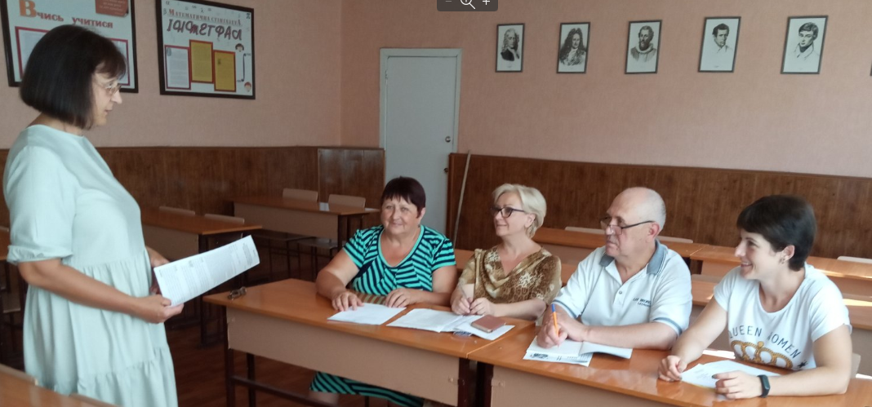
за 2020/2021 навчальний рік

МК охоплює 5^{х} чоловік: Ожго Л.К. – голова МК, викладач математики, Мелешкова Л.І. – методист, викладач фізики та астрономії, Фесенко В.Ф. – викладач хімії, біології, екології, Ленівенко О.О. – викладач інформатики та технологій, Ануфрієва І.В. – викладач фізики і астрономії.
В 2020/2021 навчальному році МК викладачів природно-математичної підготовки відповідно до плану роботи працювала за такими напрямками:
- вивчення методичних рекомендацій, інструктивних листів, наказів тощо; обговорення плануючої документації, навчально-методичного забезпечення предметів;
- удосконалення навчально-матеріальної бази кабінетів, методичного та дидактичного забезпечення навчально-виховного процесу;
- вивчення та впровадження в навчальний процес інноваційних технологій;
- забезпечення взаємозв'язку загальноосвітньої та професійної підготовки учнів;
- проведення моніторингу навчальних досягнень учнів;
- робота з обдарованими учнями.
Організація роботи МК відображена в річному плані роботи.
На засіданнях МК вивчалися інструктивно-методичні матеріали щодо викладання предметів в 2020/2021 навчальному році, були обговорені Інструкція з ведення журналу обліку теоретичного навчання у ПТНЗ та Критерії оцінювання навчальних досягнь учнів, основні вимоги щодо ведення документації, плани роботи навчальних кабінетів на 2020/2021 навчальний рік, листи МОН щодо безпечного проведення занять в кабінетах; слухали доповіді викладачів, розглядалися методичні розробки, обговорювались відкриті уроки, займалися методичною й позакласною роботою, були проведені предметні тижні математики, хімії та біології, інформатики (згідно графіка); олімпіади з математики, фізики, хімії та інформатики (жовтень 2020).
Члени МК ведуть роботу з виявлення обдарованих дітей, підготовки їх до участі в олімпіадах, проводять заняття предметних кружків, вивчають передовий педагогічний досвід. Кожний член методичної комісії працює над своєю методичною темою, відповідно до методичної теми навчального закладу, МК.
В термін з 19.10.2020 по 28.10.2020 був поведений І етап Всеукраїнських учнівських олімпіад серед учнів ліцею. Згідно результатів ліцейних олімпіад перші місця посіли: з математики – Громенко Д. (гр.33), з фізики – Громенко Д.(гр.33), з хімії – Громенко Д.(гр.33), з біології – Міщенко Вікторія (гр.31), з інформатики – Чічаріна А. (гр.34). Ці учні повинні були приймати участі в обласних предметних олімпіадах, які планувалися в лютому, але не були проведені в зв’язку зі складним епідеміологічним становищем в країні.
Протягом навчального року члени МК:
- опрацьовували фахову літературу, фахові сайти та блоги;
- вивчали інтернет-ресурси для організації дистанційного навчання (Google форми, Google classroom, Zoom, тощо);
- обмінювалися досвідом з колегами щодо дистанційного навчання учнів в онлайн-чаті;
- брали участь в онлайн вебінарах, конференціях, майстер-класах, тощо;
- працювали над створенням дидактичних матеріалів для здобувачів освіти, які розміщувалися під час карантину на Google диску згідно розкладу;
- пройшли курси підвищення кваліфікації (Фесенко В.Ф. -березень 2021, Ленівенко О.О. червень-липень 2021).
МК проводить моніторинг навчальних досягнень учнів і відповідно до цього корегує роботу МК по підвищенню знань учнів. Ведеться робота з учнями, які мають низькі навчальні досягнення.
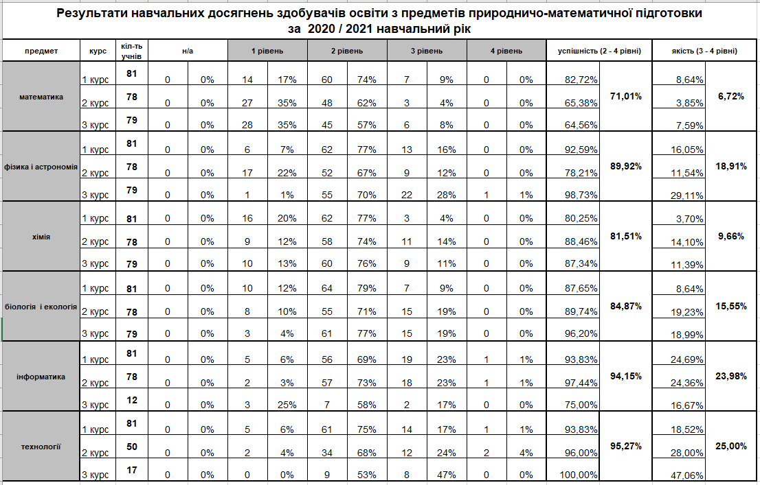

На червневому засіданні МК були підведені підсумки роботи, проаналізовані недоліки, які необхідно урахувати в наступному навчальному році.
В 2021/2022 навчальному році необхідно:
- посилити роботу з учнями, які встигають на початковому рівні, розробити дидактичні матеріали для додаткових занять з такими учнями;
- продовжити роботу з обдарованими учнями;
- приділити увагу учням, які будуть проходити ЗНО, регулярно проводити для них додаткові заняття;
- залучати до позакласної роботи, як можливо більше учнів.

Голова МК Людмила ОЖГО

